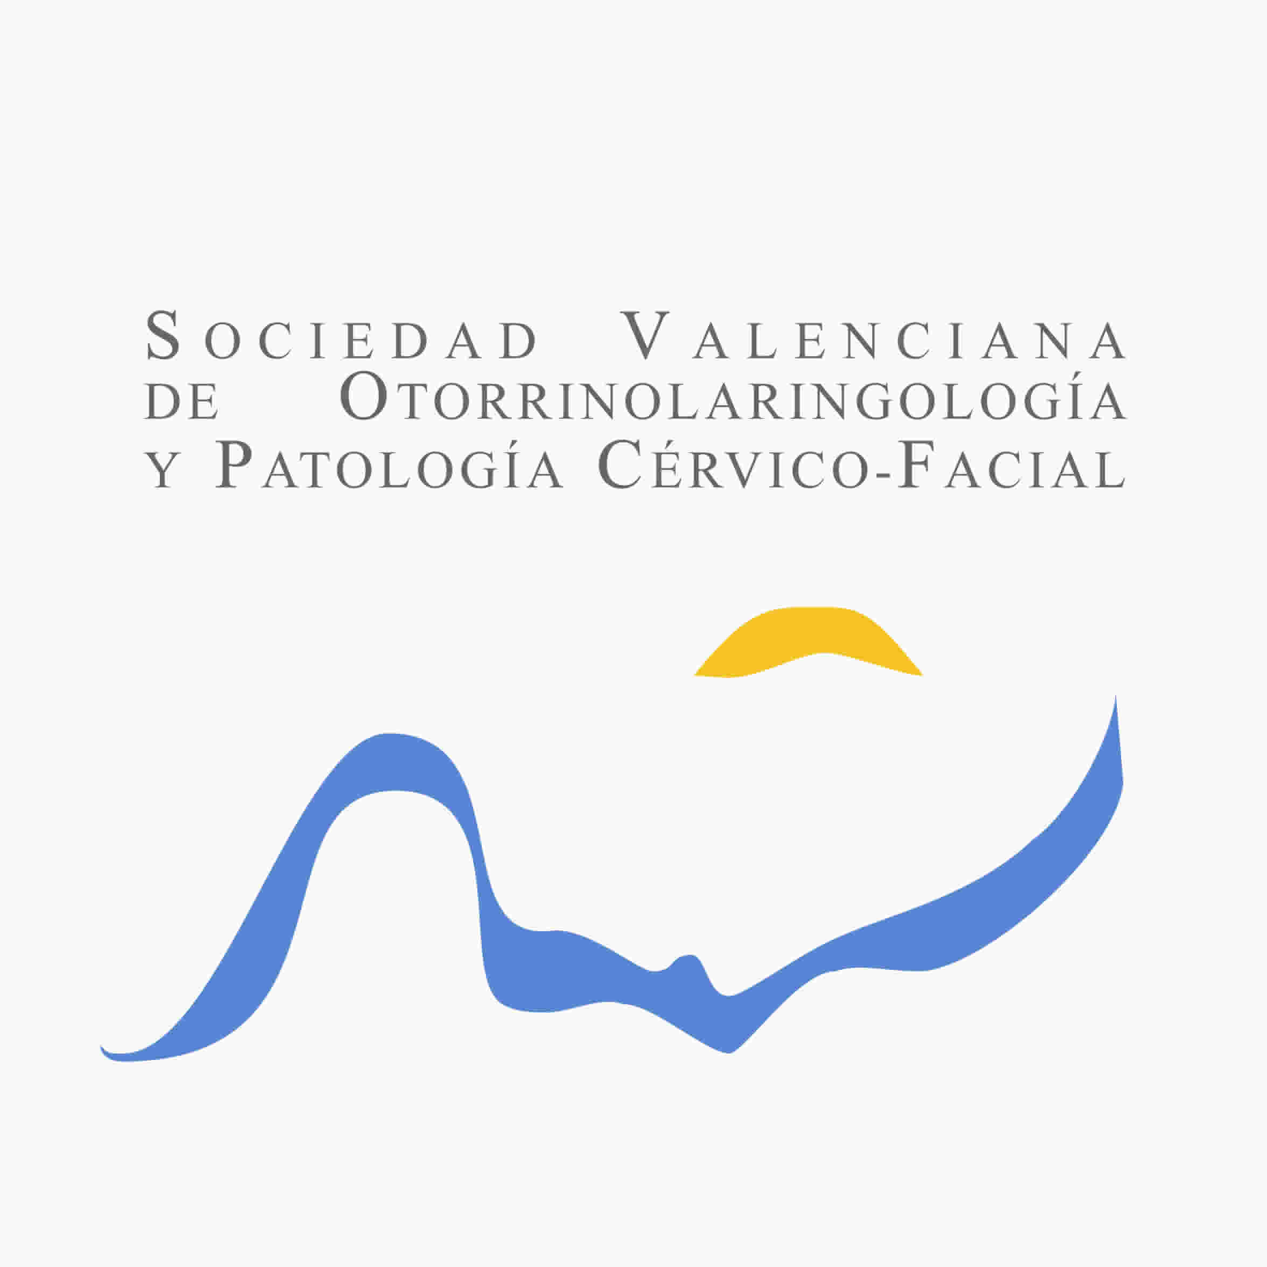
SOCIEDAD VALENCIANA DE OTORRINOLARINGOLOGIA Y PATOLOGIA CERVICO FACIAL

SOLICITUD DE SOCIO

El/La Dr. D.
Otorrinolaringólogo con DNI:
Domicilio:
Lugar de Trabajo:
e-mail:
Teléfono móvil:
IBAN:

Solicita ser admitido como
SOCIO DE NÚMERO de la SOCIEDAD VALENCIANA DE ORL Y PATOLOGÍA CERVICO-FACIAL

Para dicho fin firma la presente solicitud a la Junta Directiva y acompaña la firma de 2 socios que le avalan.
Así mismo se compromete a cumplir las normas de la Sociedad y los Estatutos de la misma.

SOCIO SOLICITANTE

Dr. D.

Socio avalista: Socio avalista:

Dr.D. Dr. D.

Valencia de de 20

